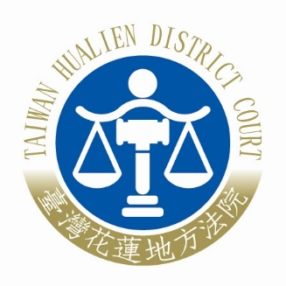 | 臺灣花蓮地方法院新聞稿  發稿日期：110年2月1日  發稿單位：書記處  連 絡 人：書記官長李明正  連絡電話：03-8225144#203 編號：110-006

分進合擊 全面進行 國民法官我來啦!!!
為推廣將於民國112年所實行的國民法官，讓社會大眾在新制上路以前，能夠更加熟悉此一制度，可以在親自參與審判前對其有更多的認識，替未來充足準備，本院兵分多路，馬不停蹄地在本周前往不同地點與民眾互動、講解此一制度的運作模式。
本院於1月26日配合花蓮市民運社區發展協會舉辦會員大會，由宣導人員到場向里民說明國民法官法之立法目的、選任過程、擔任國民法官之資格及可能會遇到的相關問題，現場雖多為年齡較高之長者
，但對未來擔任國民法官均不感排斥，反而認為可藉此機會實現正義
，也可以藉此更認識法院的運行。
另於1月28日上午由本院同仁至國立教育廣播電台花蓮分台進行宣導，參與者多為廣播界的前輩們，透過簡報的方式加上小短片，讓與會人員能夠更加熟悉國民法官制度，為時一個小時的講座，雙方互動良好，氣氛融洽，透過宣導了解本議題之重要後，電台未來亦將製播節目協助本院加強宣導聲量，讓花蓮地方法院與民眾在空中相會，一起認識國民法官的新制度。

